附件1

**四川省妇幼保健院 四川省妇女儿童医院**

**二次生活水箱清洗方案**

**一、工程概况**

1.工程名称：二次生活水箱清洗

2.工程位置：成都市武侯区沙堰西二街290号

3.工程概况：由于蓄水池、水箱中的水会受到不同程度的污染，而原自来水中余氯已耗尽，容易滋生菌类或藻类，使饮用水无法达到国家标准，根据法规要求二次供水业主单位每隔半年左右对水箱、水罐等蓄水装置进行一次清洁和消毒工作，而饮水水质也要根据情况不同进行再次的消毒处理。

**二、保养方案与保养要求**

（一）工程要求

1．清洗提前通知工程部，让医院各科室有所准备。

2．关闭进出水、阀门。

3．打开排水阀或启动潜水泵，使水位下降至30cm左右，关闭排水阀或潜水泵，并堵塞出水口，防止污物进入。

4．清洗人员携带专用工具和水笼头进水箱(池)进行清扫和冲刷，先箱(池)顶，后底，由里向外依次进行，如有损坏处应及时修补。

5．洗刷和检查完毕，开排水阀或启动潜水泵，排尽污水并用清水冲清，关闭排水阀或潜水泵。

6．用已配成消毒液对内壁自上而下，由里向外，均匀地喷涂箱(池)壁表面，可涂刷至入孔口，退出箱(池)，盖上孔盖。

7．30分钟后打开进水阀，待水箱满后，开排水阀或启动潜水泵排水后，恢复供水。

8．恢复供水时 应采样送卫生防疫站作水质检测，必须取得水质检测报告方为合格。

（二）院方要求

1、凡水箱清洗消毒人员(包括专职配药人员)须经卫生防疫部门每年体格检查合格领取体检合格证，并经培训合格后，方能上岗。

2.、清洗消毒时工作人员穿戴好清洁的工作衣，长靴、橡胶手套，并备有照明用具及清扫专用工具，(必须清洗、消毒后)带入箱池。

3、清洗时必须注意劳动防护和安全。

4、消毒剂必须配成澄清液，防止堵塞喷雾器。

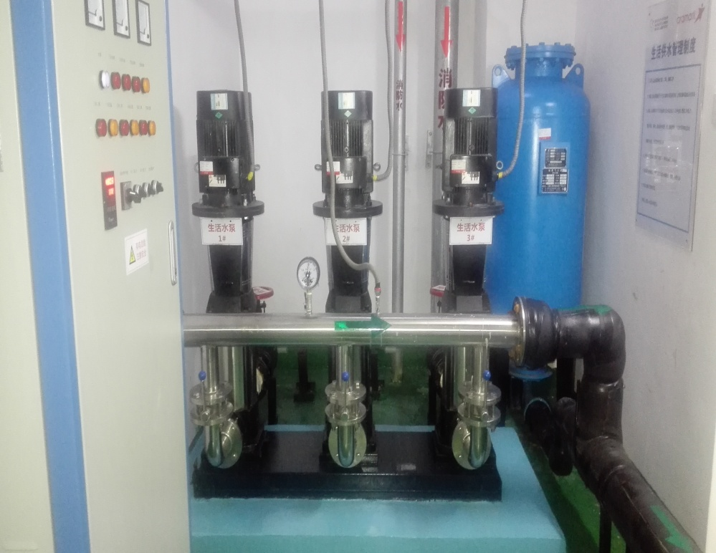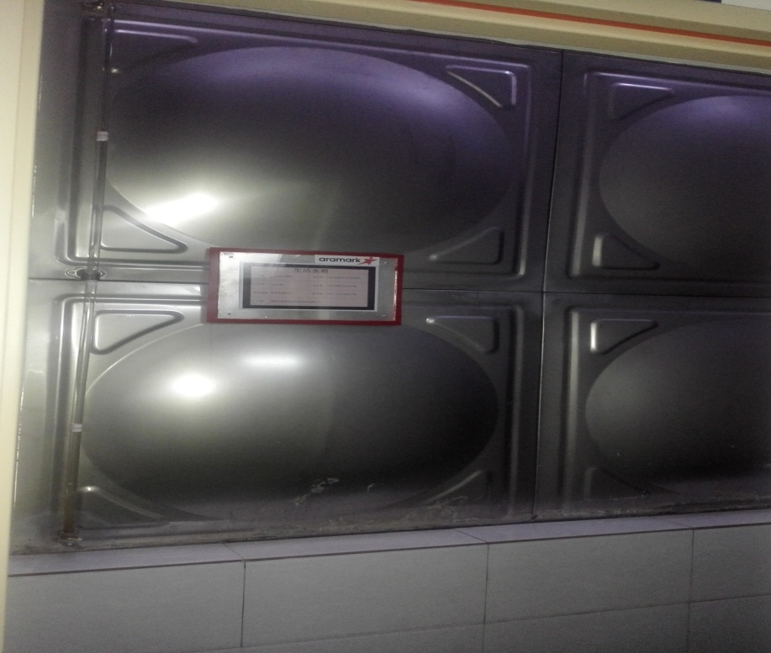

1、四川省妇幼保健院生活给水二次加压图 2、四川省妇幼保健院生活水箱图